Министерство профессионального образования, постановки и расстановки кадров Республики Саха (Якутия)
Автономное учреждение РС(Я) Профессиональный лицей №16

VII Республиканская (Межрегиональная) научно-практическая конференция
обучающихся профессиональных образовательных организаций
«Шаг в будущую профессию»,
посвященная 115-летию со дня рождения И.Н. Барахова.

Авторское изготовление оберега «Благословение матери»

Выполнили: Максимова Светлана
Ефимова Сахаяна
студенты группы Ю-30

Руководитель: Дорогунова Любовь Ивановна
мастер производственного обучения

Якутск-2013 г.

С О Д Е Р Ж А Н И Е

Введение (аннотация)………………………………………………………………3 стр.
План исследования
Изучение исторической значимости оберегов, браслета (бегех)……4-7стр.
Практическая часть исследования…………………………………………………7-16 стр.
Список использованной литературы……………………………………………….стр.17

Авторское изготовление оберега «Благословение матери» (Ийэкыыскахарысхала)
Максимова Светлана Александровна
Ефимова СахаянаМихайловна
г.Якутск, Автономное учреждение «Профессиональный лицей №16, 2 курс, гр. Ю-31.
Аннотация
Источником вдохновения при создании изделия послужили якутские национальные обереги разных значений и назначений.(наследство предков.)
Новизна: Изучив старинные якутские ювелирные украшения с оберегами и в связи с тем , что в современном ювелирном искусстве отсутствуют изделия-обереги, предназначенные для молодых девушек, предприняли попытку конструировать инновационный вариант оберега, состоящего из якутского национального браслета «бегех», кольца и оберега, с соединительными элементами цепочек. Оберег можно использовать и как шейное украшение, и как браслет, т.е. трансформировать, так же его можно носить с двух сторон. Назвали свое изделие «Благословение матери» (Ийэ кыыска хырысхала).
Цель: Рассмотреть якутский этнический мотив в современном украшении ювелирных изделий-оберега и изготовить оберег для девушки из серебра.
В связи с поставленной целью нами решены следующие задачи:
- Изучение оберегов.
- Изучение браслета (бегех).
- изучение орнаментов
- изучение знаков «харысхал»
- создание эскизов и чертежей
- разработка технологической карты последовательности изготовления браслета, кольца, оберега.
- Изготовление оберега.
В работе использованы следующие методы:
- исторический метод как изучение старинных ювелирных украшений с оберегами (анализ эскизов, чертежей, исторических фактов изготовления и художественной обработки якутских национальных изделий).
.
- сравнительный метод как сравнение современных оберегов из разных материалов.
- культурологический как отдельные элементы украшений, орнамент и цвет рассматриваются как знак, как символ.
Практическая значимость. Данная работа может вызвать интерес у народных мастеров, художников дизайнеров и ювелиров.
Полученные данные:
При изготовлении якутского национального браслета- оберега «Благословение матери» мы использовали забытую художественную обработку металла (гравировку). Дополнили украшение бисером. Украшение носит большую смысловую нагрузку в виде оберега матери для своей дочери и название для оберега выбрано не случайно т.к. в настоящее время такого оберега нет.
Мать, провожая дочку в далекие края, может подарить ей такое украшение с напутствием счастливой жизни. Чтобы силы оберега защищали и оберегали дочь покинувшую родной дом.

Авторское изготовление оберега «Благословение матери» (Ийэ кыыска харысхала)
Максимова Светлана Александровна
Ефимова Сахаяна Михайловна
г.Якутск, Автономное учреждение «Профессиональный лицей №16, 2 курс, гр. Ю-31.
План исследования
Проблемы;
Возрождение и изучение якутских национальных орнаментов забытой художественной обработки металла.
Гипотеза:
Если возрождать старые, забытые ремёсла, в частности художественную обработку металла, пропагандировать национальную культуру и традиции Якутов в современном воплощении национальных украшений, то молодое поколение будет больше уважать традиции своего и другого народа.
Метод исследования.
- Изучение исторических фактов оберега.
- Изучение исторических фактов браслета (бегех)
- Лабораторно-опытные работы по изготовлению оберега.

Характеристика работы:
Работа носит практический, прикладной характер.
С давних пор человек стремился найти нечто, способное защитить его от напасти, угроз неспокойного внешнего мира. Во времена язычество люди верили, что есть вещи природного и рукотворного происхождения, которые могут обезопасить своего владельца. Подобные верования насаждались жрецами, колдунами, шаманами и другими служителями примитивных культов.
Оберег- это привычный бытовой предмет, единственная характерная черта которого, некое мистическое сила, призванная защищать человека от опасностей. Иногда обереги делались самим человеком.
В качестве оберега можно использовать любую вещь, которая обладает некими необычными волшебными качествами и кажется человеку достаточной защитой от злых сил.
При изготовлении оберега, мы должны знать, что секрет успеха- в серьезном подходе к этой задумке. Без настоящей искренней веры оберега не получится, его защитная сила уменьшится или вовсе исчезнет. Отсутствие веры может разрушить охранные чары оберега, и мы останемся ни с чем.
Выполняя оберег собственными руками, мы должныподумать вот о чем: не один человек, пусть даже самый близкий и надежный, не должен знать о том, чем мы занимаемся. Это неукоснительное условие успеха. Данное требование выдвигается с одной целью- обезопасить и сохранить спокойствие ваших близких. Далеко не все мы можем похвастаться абсолютным душевным равновесием и здоровьем. Между тем создание оберега- дело серьезное и должно проходить в мирной, уравновешенной обстановке, проще говоря- в абсолютном одиночестве.
Браслеты «богох» важная часть женского комплекта украшений, в основном однотипны, различаются лишь размерами, характером нанесенного орнамента и застежками. Национальные браслеты якутов относятся к шарнирным разновидностям браслета. Якутские браслеты парные, т.е. их носили на обе руки, имеют форму неправильного цилиндра, слегка сужающегося книзу концами. Ширина браслетов – от 5 см до 7,5см, диаметр – около 6см, застежки загнуты в разные стороны краями сходящихся концов. Поверхность браслета имеет несколько обычно от двух до пяти, параллельно расположенных узких выпуклых опоясков, количество которых зависит от размера украшения. Плоскости между опоясками гравированы богатым растительным и геометрическим орнаментом. Наиболее простые узкие браслеты застегиваются с помощью загнутых в разные стороны краев. Широкие браслеты имеют прикрепленные на шарнире специальные застежки-пластинки, с помощью которых застегиваются за проволочные петельки. Украшение «богох» – плотно пригнанные по руке широкие металлические браслеты защищали сухожилия и, кроме того, закрепляли рукава одежды – для защиты от холодного воздуха и чтобы просто не мешали.
Орнаментальность - характерная черта изделий якутского ювелирного искусства, является его неотъемлемым художественным элементом. Орнамент является изобразительным искусством народа.
Якутский орнамент включает в свой состав как прямолинейные, так и сложно-криволинейные мотивы, нередко в соединении друг с другом. Простейшие прямолинейно-геометрические узоры состоят из полос (простых или покрытых вертикально или наклонно расположенными линиями), ромбов, квадратов, прямоугольников, треугольников, зигзага, вписанных треугольников, светлых и темных квадратов, расположенных в шахматном порядке, шестиугольников, диагонально пересеченных квадратов и прямоугольников, крестов, составленных из ромбов, сетки и тому подобных фигур. К криволинейным орнаментам относятся лировидные узоры, различного вида спирали (одиночные, парные и S-видные), рогообразные фигуры, кресты, (разветвленные на концах или имеющие на них ромбообразные утолщения), «волна», фигура, похожая на сердце, с ромбиком или крестом наверху, дуга, дуги с крестами на месте соединения, пальметки, миндалевидные фигуры, четырехлепестковые розетки и циркульный узор. Криволинейные мотивы нередко образуют довольно сложные композиции и в вышивке отличаются яркостью цветов. Орнамент встречается на одежде, обуви, рукавицах, шапках, меховых ковриках, чепраках, мешках, колчанах, на разнообразных изделиях из бересты, дерева и металла, на предметах из кости. Для орнаментации применяются цветные сукна, бисер, металлические бляшки, цветные нитки. Многие простейшие геометрические узоры сходны с таковыми же эвенкийско-юкагирскими, сложно-криволинейные узоры во многом сближаются с саяно-алтайскими, а также с орнаментом народов Средней Азии -- казахов, киргизов, горных таджиков. Орнамент состоятельных якутов отличался прежде пышностью и богатством своих форм, но каких-либо новых его типов верхушка якутского общества не создала. Широко используя орнаментальные мотивы, разработанные народными мастерами и мастерицами, якутские тойоны, кулаки и торговцы в отличие от бедноты применяли их для украшения бытовых предметов из серебра, покупали серебряные нитки, сукна и другие дорогостоящие материалы для отделки одежды и конской упряжи.

Библиография:
СаввиновА.И..Традиционные металлические украшения якутов XIX- начало XX века.- Новосибирск: Наука, 2001.
Простаков С.В..Ювелирное дело. Серия «Учебники и учебные пособия».Ростов н/Д, Феникс, 2003.
Журнал “Тальцы”. Традиционная одежда Саха к семантике цветовой символике .№1(30), 2007.
Зыков Ф.М..Ювелирные изделия якутов.- Якутск: якутское книжное издательство, 1976.

Авторское изготовление оберега «Благословение матери» (Ийэ
кыыска харысхала)
Максимова Светлана Александровна
Ефимова Сахаяна Николаевна
г.Якутск, Автономное учреждение «Профессиональный лицей №16, 2 курс, гр. Ю-31.

Научная статья
Актуальность:С давних пор человек стремился найти нечто, способное защитить его от напасти, угроз неспокойного внешнего мира. Во времена язычество люди верили, что есть вещи природного и рукотворного происхождения, которые могут обезопасить своего владельца. Подобные верования насаждались жрецами, колдунами, шаманами и другими служителями примитивных культов. Изучая якутские национальные обереги, мы решили создать оберег «Благословения матери» (Ийэ кыыска харысхала).
Одежда якутской женщины, которую они наряжали подобно божественно небесному оленю, отличается особой красотой, богатством и разнообразием. Когда девочке исполнялось 5-6 лет, родители уже начинали шить ее свадебный наряд, готовить приданное, заказывать дорогие украшения, готовя дочь к замужеству, что бы она исполнила свое святое материнское предназначение. Якуты верили, что, чем красивее украшение, наряда невесты, чем счастливее будет ее жизнь.

Цель исследования. Рассмотреть якутский этнический мотив в современном украшении ювелирных изделий-оберега.
В связи с поставленной целью нами решены следующие задачи:
- изучения и сравнения технологии изготовления якутских национальных украшений.
- изучение орнаментов
- изучение знаков «харысхал»
- создание эскизов и чертежей
- разработка технологической карты последовательности изготовления браслета, кольца, оберега.
Предмет исследования: Ювелирные украшения Якутов XIX Века из серебра, якутские национальные орнаменты.
Объект исследования: Исследование якутского национального оберега, браслета (бегех)
Метод исследования.
- Изучение исторических фактов оберега.
- Изучение исторических фактов браслета (бегех)
- Изучение якутских национальных орнаментов
- Лабораторно-опытные работы по изготовлению оберега.
Характеристика работы:
Работа носит практический, прикладной характер.
Может применяться при изготовлении ювелирных и других изделий из металла.

В быту и традиционных обрядах верований народ Саха, в основном, использует украшения и амулеты, изготовленные из серебра и меди.
Оберег- это привычный бытовой предмет, единственное характерное черта которого- некое мистическое сила, призванное защищать человека от опасностей. Иногда обереги делались самим человеком. Не нужно путать оберег и амулет- это разные вещи.
Амулет всегда производился руками колдуна, причем служитель культа, как правило, взимал за свою работу определенное вознаграждение. Важное отличие касается использованием амулетов и оберегов: древний человек надевал оберег амулет в том случае, если знал, что ему грозит реальная опасность. В отличии от амулета оберег носился человеком постоянно- это была мера предосторожности на всякий случай.
Но главная разница двух магических предметов заключается все-таки в том, что оберег выполняется собственноручно и может служить для защиты семьи и дома.
Амулет предназначен лишь для личного, индивидуального использования- в этом он схож с талисманом. А вот оберег вполне годится для «коллективной защиты», может быть семейным.
В общем и целом обереги и амулеты не так уж сильно отличаются друг от друга. В качестве оберега можно использовать любую вещь, которая обладает некими необычными волшебными качествами и кажется человеку достаточной защитой от злых сил. Исстари мощь оберега увеличивали- для этого применялись народные заговоры, молитвы или освящения в храме.

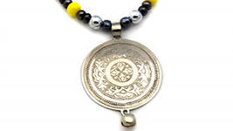

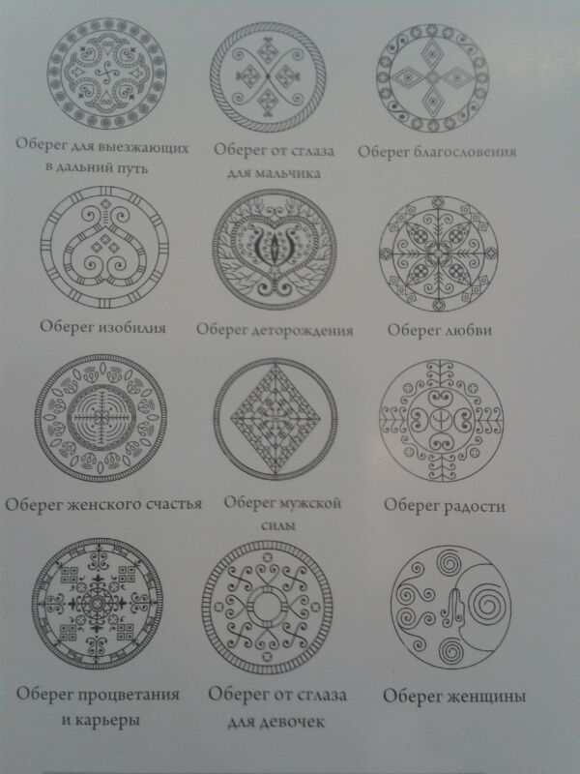
В большинстве своем они относятся к той категории украшений, которые представляют собой вполне самостоятельное дополнение к национальным костюмам. В них отражаются восприятие окружающего мира, жизнеутверждающее ценности человеческого бытия.
Старинные обереги в ювелирных изделиях и чепарак.

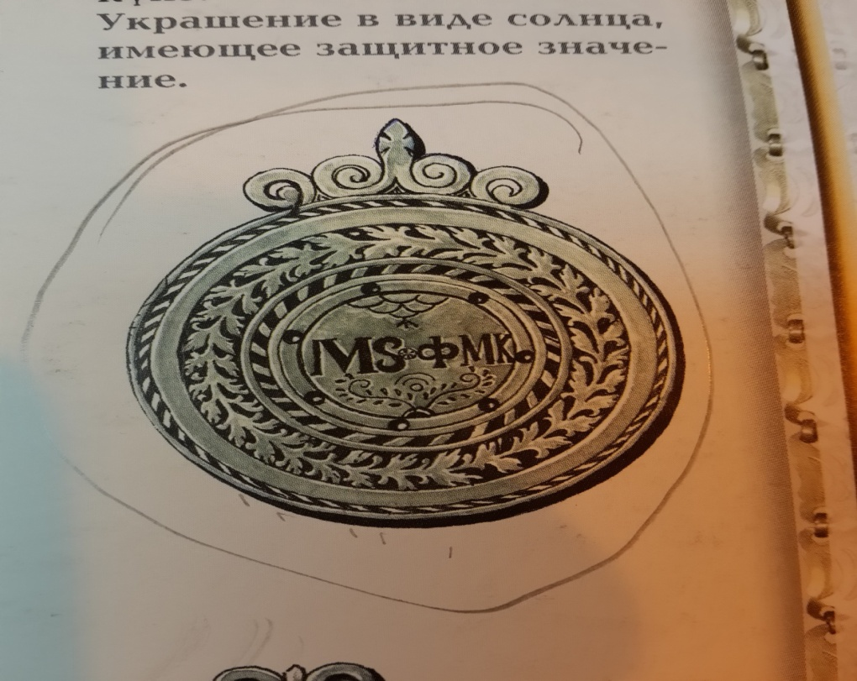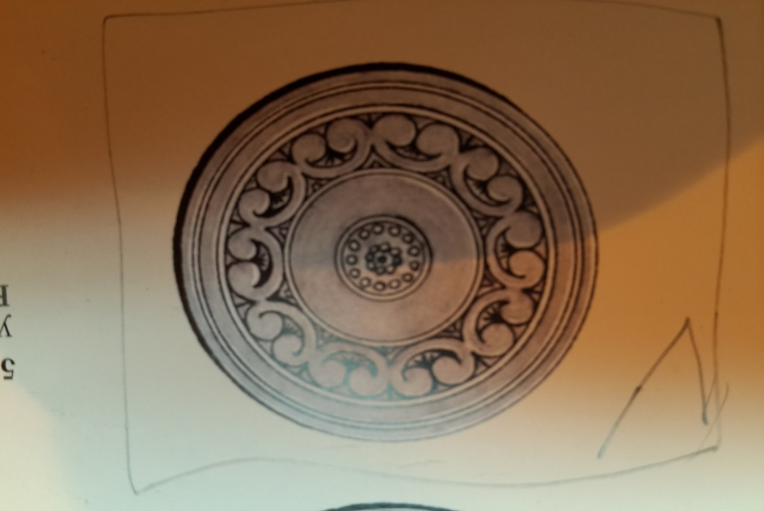
Украшение в виде солнца, имеющее защитное значение.

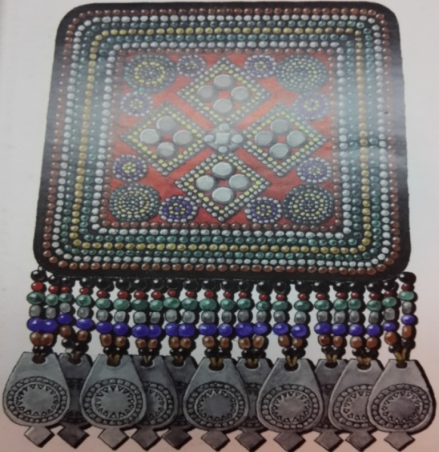
Украшение кун носили поверх платья халадаай чепарак
или комзола.
При изготовлении оберега, мы должны знать, что секрет успеха- в серьезном подходе к этой задумке. Без настоящей искренней веры оберега не получится, его защитная сила уменьшится или вовсе исчезнет, а виной всему станете именно вы. Отсутствие веры может разрушить охранные чары оберега, и вы останетесь ни с чем.
Выполняя оберег собственными руками, должны подумать вот о чем: не один человек, пусть даже самый близкий и надежный, не должен знать о том, чем мы занимаемся. Это неукоснительное условие успеха. Данное требование выдвигается с одной целью- обезопасить и сохранить спокойствие наших близких. Далеко не все мы можем похвастаться абсолютным душевным равновесием и здоровьем. Между тем создание оберега- дело серьезное и должно проходить в мирной, уравновешенной обстановке, проще говоря- в абсолютном одиночестве.
Браслеты «богох» важная часть женского комплекта украшений, в основном однотипны, различаются лишь размерами, характером нанесенного орнамента и застежками. Национальные браслеты якутов относятся к шарнирным разновидностям браслета. Якутские браслеты парные, т.е. их носили на обе руки, имеют форму неправильного цилиндра, слегка сужающегося книзу концами. Ширина браслетов – от 5 до 7,5см, диаметр – около 6см, застежки загнуты в разные стороны краями сходящихся концов. Поверхность браслета имеет несколько обычно от двух до пяти, параллельно расположенных узких выпуклых опоясков, количество которых зависит от размера украшения. Плоскости между опоясками гравированы богатым растительным и геометрическим орнаментом. Наиболее простые узкие браслеты застегиваются с помощью загнутых в разные стороны краев. Широкие браслеты имеют прикрепленные на шарнире специальные застежки-пластинки, с помощью которых застегиваются за проволочные петельки. Украшение «богох» – плотно пригнанные по руке широкие металлические браслеты защищали сухожилия и, кроме того, закрепляли рукава одежды – для защиты от холодного воздуха и чтобы просто не мешали.
Вначале для браслета «богох» прорисовывается рисунок в натуральную величину с указанием необходимых размеров: толщины, ширины (рис.1).

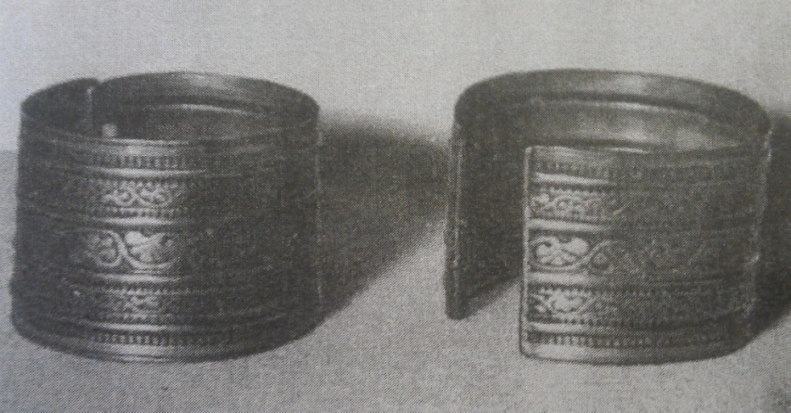
Эскиз для якутского национального браслета «Бо5ох» состоит из линейных орнаментов с растительным мотивом (рис.2).
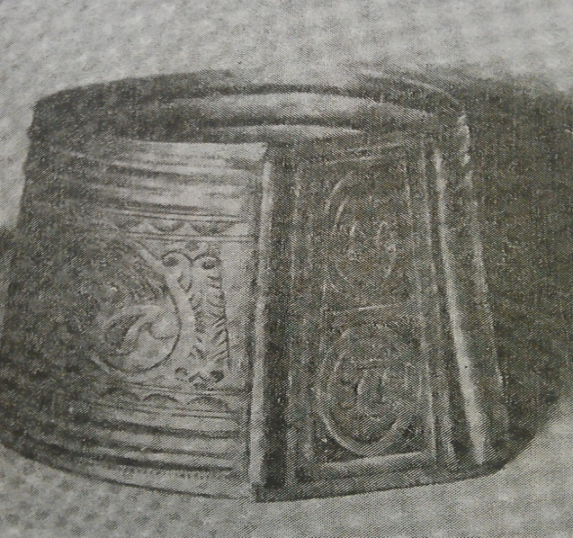

Мифологическое, религиозное и художественно-эстетическое мировоззрение у якутов ярко выражается, прежде всего, в орнаментальной композиции и семантике цвета.
Изучение якутских национальных орнаментов
История якутского орнамента – это живая история самого народа. Некоторые формы якутского орнамента, судя по археологическим материалам, восходят к глубокой старине, отличаются древностью происхождения. С развитием, становлением якутского этноса менялся, обогащался новыми мотивами, усложнялся по структуре орнаментальный строй предметов якутского народного искусства. Вместе с тем на протяжении веков якутская орнаментика как гены традиционной культуры упорно сохраняла определенные элементы, мотивы и композиции, соответствующие характеру образного национального мышления.
В материальной культуре якутов все орнаменты, наносимые на изделия, имеют свое сакральное значение. По общему виду их можно разделить на растительные, геометрические, зооморфные (звериные). Излюбленными узорами-знаками в традиционной шитье были растительные и геометрические: «дьураа» или «курдааhынойуу» (прямая линия), «таналайойуу» (двухсторонний зигзагообразный мотив), «тынырахойуу», «сарбынньахойуу» (небесный мотив орнамента), «айаырбата» (стреловидный мотив), «кесюройуу», «кегёройуу» (лировидный мотив), «сюрэхойуу» (сердцевидный мотив), «кюн», «туосахта» (круг), «харысхалбэлиэлэрэ» (оберегающие знаки).
«Узор «таналай» - самый древний, типичный вид орнамента. Магическое значение орнамента «таналай» связано с древним пониманием человека орнамента о том, что этот орнамент является соединяющим звеном – лестницей между миром земным и верхним миром высших божеств. В земном мире судьба и счастье человека зависят от их благосклонности». Видимо, поэтому вышивку «таналай» использовали только по нижней части одежды – в набедренниках, рукавицах и обуви.
На языке киргизов «таналай» также означает «нёбо», очертания данного орнаментального мотива у киргизов очень схожи с якутским орнаментом «таналай».
Крестообразный мотив распространен у многих народов и уходит своими корнями во времена гораздо древнее христианства. Крест служит символом защиты и спасения. В связи с эпидемией оспы и кори у якутов сохранилось понятие «кириэстэтэр» (налагать крест). Семантика крестообразного мотива в якутском орнаментальном искусстве выполняет функцию своеобразного оберега. Использование такого крестообразного мотива, как оберега для охраны жилища и душ человека, выявлено и у многих народов.
Сердцевидный узор традиционно используется всегда в декоре чепраков и кычимов. Пышное цветение сердцевидного мотива в орнаментике всех народов является символом любви и согласия. Он не похож на распространенный в якутском шитье лировидный мотив. Средний, основной, мотив имеет форму распространенного мотива сердечка. По вертикальной оси орнамента располагаются три мотива деревца, они не соединяются, как обычно бывает в лировидном мотиве, одним стволом. Рисунки мотивов верхнего, устремленного вверх, среднего, который вписан в сердцевину, и нижнего мотива являются мотивами распространенного мотива деревца – трилистника, пятилистника или семилистника. Нижнее деревце, обычно уходит верхушкой вниз. Очевидно, эти мотивы определяют трихономическое деление Вселенной на небо (место обитания богов), средний мир, обитаемый людьми-айыы, и подземный демонический мир, где живет большая часть демонов – абаасы. Таким образом, данная композиция орнамента четко показывает воображаемый мир предков: космическое пространство в разных измерениях – вертикали соответствуют верхушки, стволы и корни деревьев, а горизонтальным направлениям – ветвистые линии, отходящие от сердцевины орнамента. Данный узор обычно вышивается распространенным типом вышивки «таналайдыыанньыы»
Трех-, пяти- и семилистные побеги «унугэсойуу» символизируют зарождение новой жизни, являются символом молодости, благословением к их росту и процветанию. Распространенный у многих народов орнамент «бараньи рога» - «хоймуоhа», «почки» - «буоройуу» существует и в якутской орнаментике. Выполняется вышивкой бисером и цветными нитками и является священным орнаментом-оберегом, символом защиты. Треугольный мотив орнамента «ураhа» является символом, благословляющим на процветание рода, или орнаментом, свидетельствующим о происхождении носящего из знатного рода.
Названия узоров якуты брали из своего полукочевого быта, скотоводческого хозяйства, окружающей природы, поэтому неслучайно большое количество местных названий орнамента связано с традиционным занятием – скотоводством. Якуткам как исконным скотоводам хорошо знакомы анатомические особенности животных. Из этого круга названий особенно широкое распространение получили следующие слова:
- таналайойуу («нёбо-узор») – ребристый рисунок в виде елочки, напоминающий нёбо рогатого скота;- тоно5ос ойуу («позвонок-узор») – орнамент, состоящий из мелких ровных ячеек;
- биээмийэойуу (узор «кобыльи соски») – крупный зигзагообразный орнамент, напоминающий контуры кобыльих сосков;
- хабар5а ойуу («горло-узор») – гребенчатый рисунок, напоминающий зазубрину горловой трубки животного;
- сурэхойуу («сердце-узор») – орнаментальный мотив, напоминающий форму сердца рогатого скота;
- буоройуу («почки-узор») – орнаментальный мотив в виде полукруга с завитками в концах.
Эстетическое удовольствие якуты находят в гармоничном, симметричном и абстрактном орнаменте, который представляется им высшим выражением искусства. В этой области они достигли большого мастерства. Сильное тяготение к симметрии присуще якутам и многим сибирским народам, что, по-видимому, говорит о том, что несимметричные изображения воспринимаются ими как некрасивые.
Замысел дизайна. Человек – уникальный творец, который стремится не только выполнять полуосознанные операции, но и придавать смысл своей деятельности. Но тут мы сталкиваемся с удивительным фактом: оказывается, первоначально смысл был непосредственно связан с тем, что в человеческой культуре называется сакральным, божественным, культовым. Таким образом, производство не вещей, а символов есть сотворение культуры.
Якуты испокон веков украшали орнаментами свои строения, сэргэ, атрибуты ысыаха, домашнюю утварь, свою одежду, различную посуду. Для каждого предмета использовались орнаменты различного содержания, основанные в духе эстетических требований народа, его философских взглядов. Изобразительные средства якутов очень разнообразны. Их мотивы зависят от того, для таких изделий они предназначены и отсюда их виды. Например, для украшения одежды используются растительные узоры, их краски, они исполняются посредством вышивки. Для бытовых изделий, деревянной посуды употребляются углубленно вырезанные прямые геометрические конфигурации. Исключение составляет женская утварь, например, вещи для хранения предметов шитья. Здесь используются сложные орнаменты: растительные узоры (ветки, листья), солнце, изображение сердца, почек и т.д. В гравировке на металле (железо, медь, серебро) наряду с геометрическими линиями используются растительные узоры.
В данное время существуют такие обереги- харысхаллар:
«туорайда ке5уер» диэнхарысхал хахха Благословением Высших Да пробудится суть моя
кемускэл буолар

«Кут-Сур»
По мировоззрению народа саха. Кут-Сур это внутренний мир, душа и состояние человека. Счастье, благополучие, ум, талант, здоровье и все обратное зависят от состояния «Трех начал Кут-Сур»:материнского- Ийэ кут способности любить, духовного- Салгын кут способности мыслить и материального- Буор кут способности чувствовать.
Талисман «Кут-Сур»символизирует гармонию «Трех начал кут». Содержит зашифрованное послание «Пусть пребудет внутренний мир в гармонии, и будет процветание подобное цветению природы. Да воссияет внутренний мир девятью лучами солнца на радость девяти Небесным Айыы»
Не отступай перед трудностями, преград не Символ счастья здоровья добра и достатка. избегай, Будь сильным и благополучие.
мужествкенным,
Свети ярким пламенем!
Оберег привлекающий богатство и Харысхал нус-хас ньир-бааччы оло5у благополучие. тосхойор алгыстаах бэлиэ
Испокон веков якуты, как и большинство северных народов, придавали большое значение содержанию своих рисунков и узоров. Потому что понятие «рисунки и узоры» намного шире, чем только их художественное предназначение.
Символы бытия и знаки благословения Саргыланы Бараховой-Ымыы.
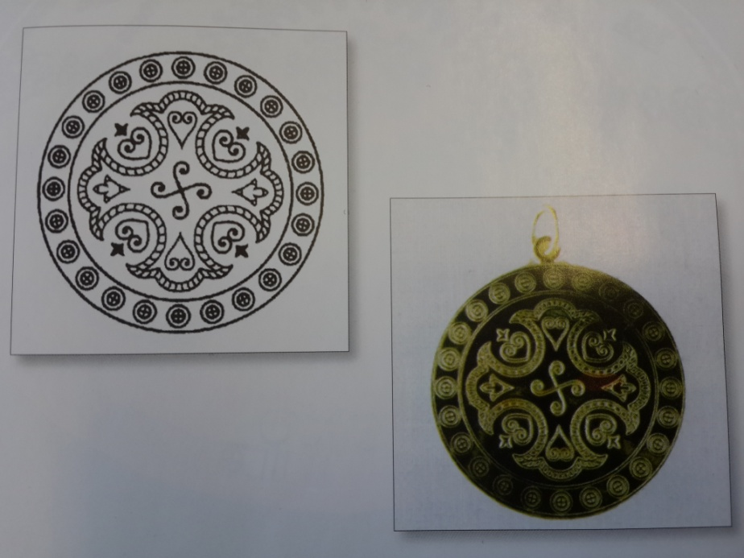
Ыраах айанна турунар айанньыт харысхал бэлиэтэ. Обкрег для выезжающих в дальний путь.
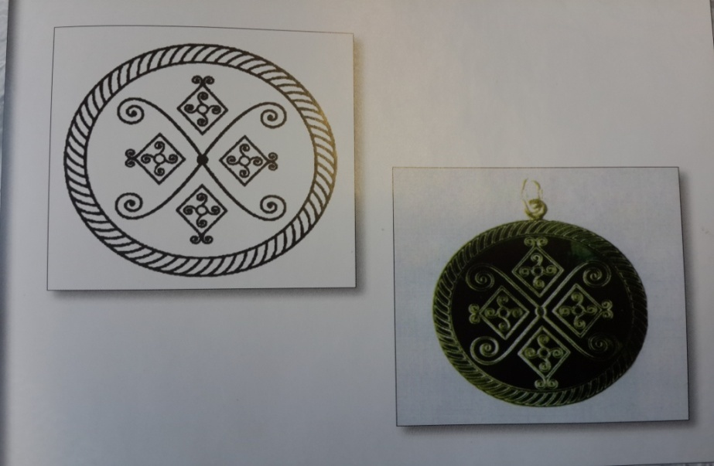
Уол о5о харысхала. Оберег от сглаза для мальчика.
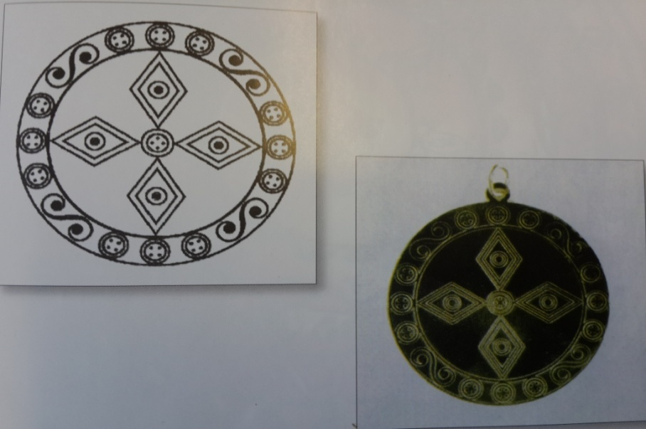
Этэннэ буолуу бэлиэтэ. Оберег благословления.
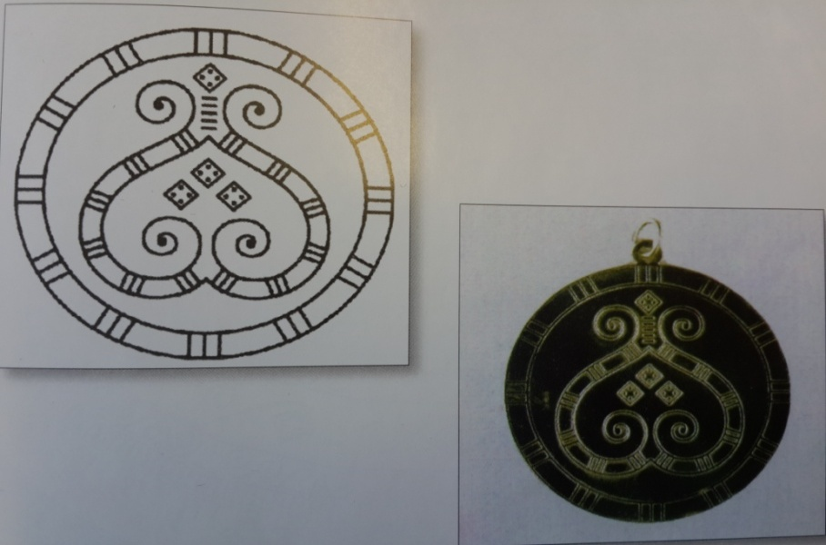
Уйгуну- байанайы то5о уруйдаанылыы бэлиэтэ. Оберег изобилия.
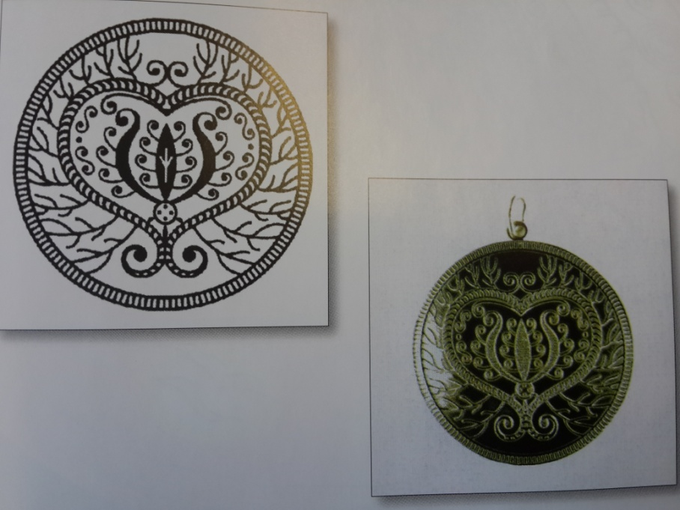
О5о кутун тардар куус бэлиэтэ. Оберег деторождения.
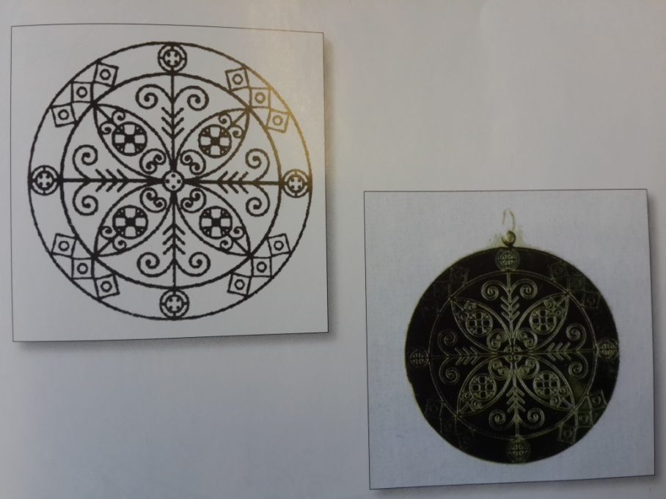
Таптал араначчыта. Оберег любви.
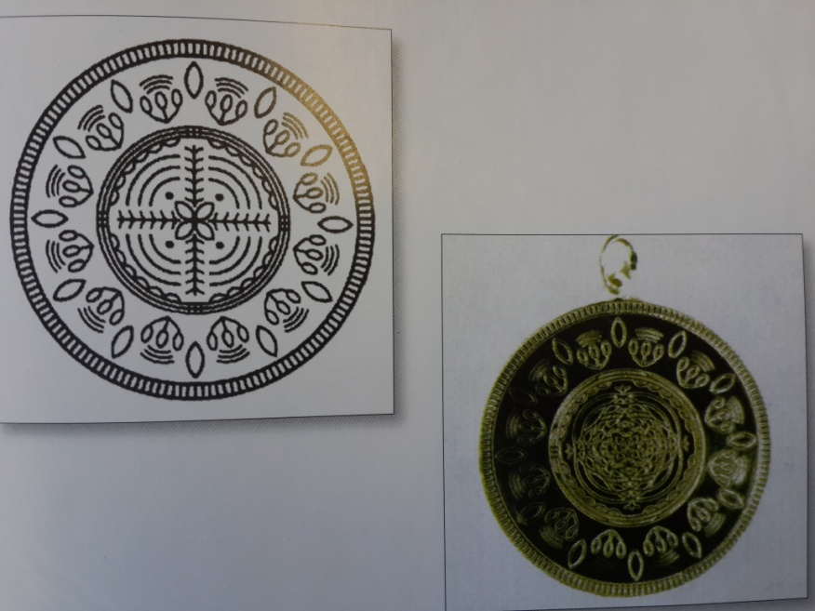
Дьахтар дьолун ымыыта. Оберег счастья.
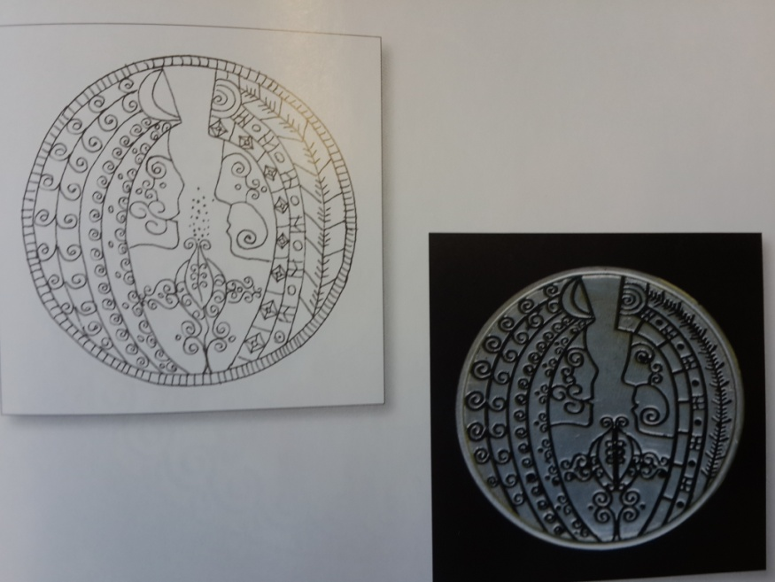
Ыал ытык ымыыта. Священный талиман семейного благополучия.
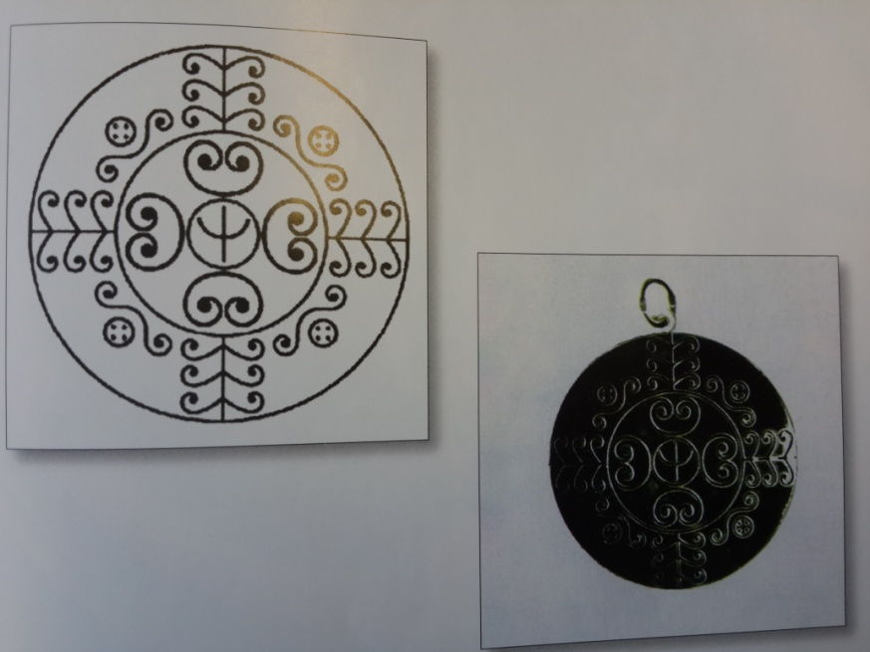
Сирдээ5и дьол-соргу бэлиэтэ. Оберег радости.
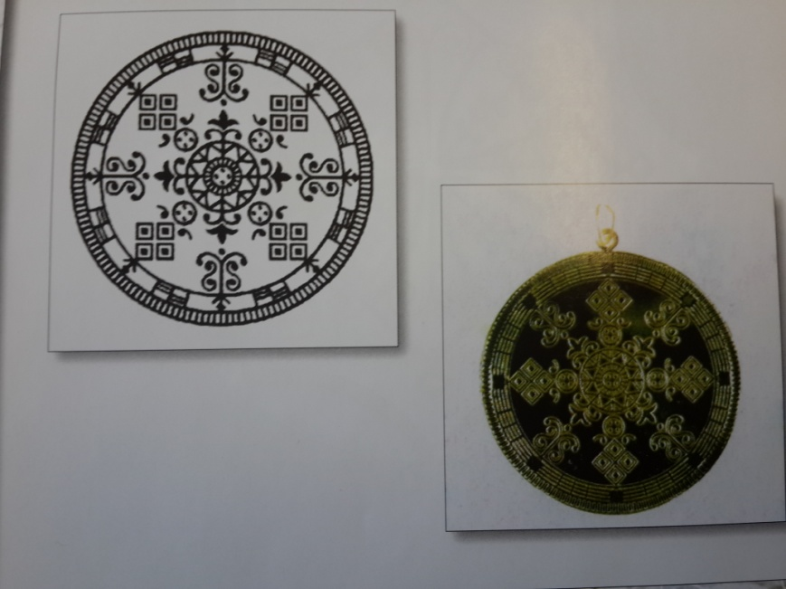
Сайдыыны, уунууну тустуур бэлиэ. Оберег процветания и карьеры
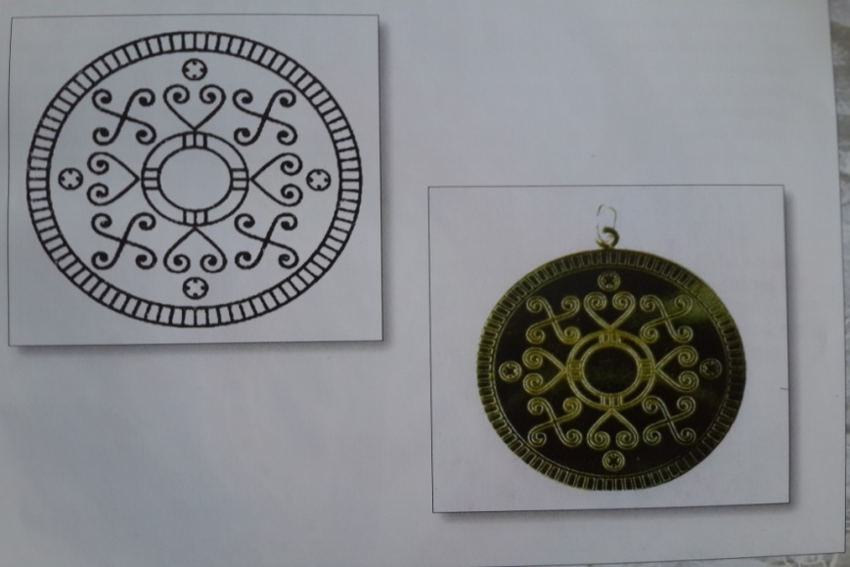
Кыыс о5о харысхала. Оберег от сглаза для девочек.
Замысел дизайна. Наше изделие предназначено для девочки. Выполнено из серебра с гравировкой, выпиливанием, и дополнено вставками из бисера и камня. Кольцо, браслет(бегех), оберег и все соединены с цепочками. Оберег можно отдельно использовать как шейное украшение.
Фото

Орнаментальность браслета. Символизирует развитие и процветание. Корни «Ийэкегер» глубоко уходят в Мать –Землю.(Ийэ сир), впитывая ее силу и мощь.
Свадебный кычым невесты. вместо орнамента «ийэ кегер» изображены символы любви- сердце (сурэх) и почка(буер). Ветви древо жизни (аал кудук масс) раскинуты по четырем углам (сторнам цвета) благословляя на многочисленное потомство. В центре расположены три камня синего и желтого цвета.
Оберег. Орнаменты оберега означает процветания и карьеры, от сглаза, радости. Все орнаменты выполнены гравировкой. У многих народов мира есть узор яйцовидной формы, который означает душу матери. Теплое дыхание матери подобно теплу сияющего ласкового солнца. Благословение матери сравнимо с благословением светлых Духов-Айыы. Любовь матери к своей дочке- это искренность, доброта и бескорыстие, золотое гнездышко, в котором зарождается и воспитывается благо ( Ийэ сылаас тыына- кулумур чагыллаах аламай манан кун сылааhыгар холоонноох. Ийэ аныыр алгыhа- Айыылар алгыстарыгар тэннээх. Ийэ к8мускэс санаата- Аар Айылга кууhэ куустээх. Ийэ оготугар таптала- истин сыhыан, амарах майгы, уту8 санаа иитиллэр, у8скуур к8мус уйата).
Урдук у8рэх кыhатын учугэйдик тумуктээн,
Улэhит уту8тэ дэтэн,
Улэ у8руутун билиэн.
Дьоhун -мааны догордоох,
Дьиэгин- уоккун тэриниэн,
Дьахтар дьолун билэннин
Т8рукку – уускун тэнитиэн.
Дом!Дом! Дом!
Ограненные камни и бисер известны своими охранно-магическими свойствами. Бисер считается одним из древним оберегов у многих народов мира. Известно, что бисер и бусы якуты получали в результате сложной перекрестной меновой торговли с тунгусами, тунгусов-с маньчжурами, которые вели торговлю с Китаем. Поэтому двухцветный фарфоровый бисер и бусы посредством обмена с тунгусо-язычными племенами попадали к якутам задолго до прихода русских в конце XVII века. Цвета бисера на нашем изделии были выбраны не случайно.голубого неба раскрывает суровую красоту севера, экстремальные условия жизнедеятельности людей, чистоту нравов и помыслов народов, порожденных севером. Желтый цвет, производит на человека теплое и приятное впечатление, он как бы выпускает солнечный цвет. Является символом жизни, счастья, всего светлого, хорошего.
Приступая на путь новаторства надо быть предельно осторожными. Традиционность не прививается в несколько дней, она передается из поколения в поколение, получает свое развитие, становится общепринятой, превращается в традицию, становится показателем культуры всего народа. Потому мы должны сохранить внутреннее содержание, национальную внешнюю форму нашего прикладного искусства.
Заключение
Название оберега выбрано не случайно т.к. в настоящее время такого оберега нет.
Мать, провожая дочку в далекие края, может подарить ей такое украшение с напутствием счастливой жизни. Чтобы силы оберега защищали и оберегали дочь покинувшую родной дом.
Сила рисунка- узора, является продолжением добрых традиций наших предков. Содержание символических рисунков и узоров мы передаем в ювелирных изделиях с добрыми пожеланиями т,е благословляя (алгыстаан) и будут воздействовать на человека по доброму, впитывая тепло, чувствуя успокоение и находя в них утешение. В наше время, когда многие молодые девушки заняты учебой, работой раннего утра до позднего вечера; такие благословления от самого близкого человека- матери-, будучи под рукой будут обогревать нас своим теплом, поддерживать и помогать в нашей суетной жизни.

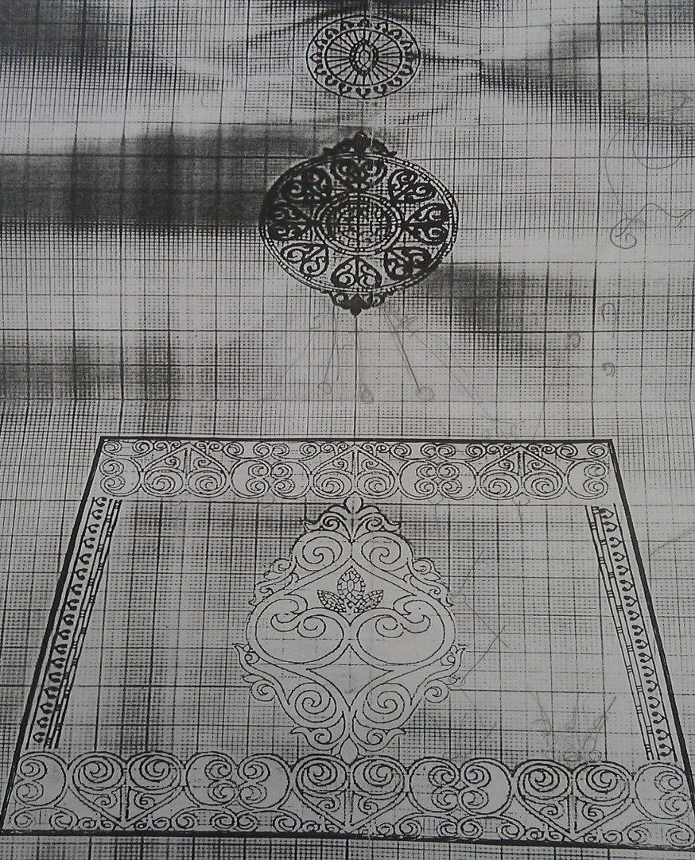

Список источников литературы
- СаввиновА.И..Традиционные металлические украшения якутов XIX- начало XX века.- Новосибирск: Наука, 2001.
- Простаков С.В..Ювелирное дело. Серия «Учебники и учебные пособия».Ростов н/Д, Феникс, 2003.
- Журнал “Тальцы”. Традиционная одежда Саха к семантике цветовой символике .№1(30), 2007.
- Зыков Ф.М..Ювелирные изделия якутов.- Якутск: якутское книжное издательство, 1976.
- Марченков В. И. Ювелирное дело. – М. Высшая школа, 1994.
- Неустроев Б.Н. Блеск серебра. – Якутск, 1999.
- Неустроев Б.Н. Саха-ойуута-мандара. Якутские орнаменты. – Якутск, 1994.
- С.Барахова-Ымыы Символы бытия и знаки благословения.-Якутск 2012г.ВЧ

Добрый день! Уважаемые жюри и участники НПК «Шаг в будущую профессию».
Меня зовут Максимова Светлана студентка 2 курса по специальности «Ювелир»,
Я представляю Автономное учреждение «Профессиональный лицей №16 г.Якутска!
Разрешите представить нашу работу «Авторское изготовление якутского национального оберега «Благословение матери» (Ийэ кыыска алгыhа»)».
Цели и задачи посмотреть на слайд.

Актуальность: С давних пор человек стремился найти нечто, способное защитить его от напасти, угроз неспокойного внешнего мира. Во времена язычество люди верили, что есть вещи природного и рукотворного происхождения, которые могут обезопасить своего владельца. Подобные верования насаждались жрецами, колдунами, шаманами и другими служителями примитивных культов. Изучая якутские национальные обереги, мы решили создать оберег «Благословения матери» (Ийэ кыыска алгына).
Источником вдохновения при создании изделия послужили якутские национальные обереги разных значений и назначений.(наследство предков.
Слайд №1(обереги)
Данная работа посвящена изготовлению оберега «Благословения матери» (Ийэ кыыска хырысхала) ,который состоит из якутского национального браслета «бегех», кольца и оберега, соединительными элементами цепочек (слайд №2)
Одежда якутской женщины, которую они наряжали подобно божественно небесному оленю, отличается особой красотой, богатством и разнообразием. Когда девочке исполнялось 5-6 лет, родители уже начинали шить ее свадебный наряд, готовить приданное, заказывать дорогие украшения, готовя дочь к замужеству, что бы она исполнила свое святое материнское предназначение.(Слайд) Якуты верили, что, чем красивее украшение, наряда невесты, тем счастливее будет ее жизнь.
В быту и традиционных обрядах верований народ Саха, в основном, использует украшения и амулеты, изготовленные из серебра и меди.(слайд)
Оберег- это привычный бытовой предмет, единственное характерное черта которого- некое мистическое сила, призванное защищать человека от опасностей. Иногда обереги делались самим человеком. Не нужно путать оберег и амулет- это разные вещи.
Амулет всегда производился руками колдуна, причем служитель культа, как правило, взимал за свою работу определенное вознаграждение. Важное отличие касается использованием амулетов и оберегов: древний человек надевал оберег амулет в том случае, если знал, что ему грозит реальная опасность. В отличии от амулета оберег носился человеком постоянно- это была мера предосторожности на всякий случай.
Но главная разница двух магических предметов заключается все-таки в том, что оберег выполняется собственноручно и может служить для защиты семьи и дома.
Амулет предназначен лишь для личного, индивидуального использования- в этом он схож с талисманом. А вот оберег вполне годится для «коллективной защиты», может быть семейным.
В общем и целом обереги и амулеты не так уж сильно отличаются друг от друга. В качестве оберега можно использовать любую вещь, которая обладает некими необычными волшебными качествами и кажется человеку достаточной защитой от злых сил. Исстари мощь оберега увеличивали- для этого применялись народные заговоры, молитвы или освящения в храме.
В большинстве своем они относятся к той категории украшений, которые представляют собой вполне самостоятельное дополнение к национальным костюмам. В них отражаются восприятие окружающего мира, жизнеутверждающее ценности человеческого бытия.
При изготовлении оберега, мы должны знать, что секрет успеха- в серьезном подходе к этой задумке. Без настоящей искренней веры оберега не получится, его защитная сила уменьшится или вовсе исчезнет, а виной всему станете именно вы. Отсутствие веры может разрушить охранные чары оберега, и вы останетесь ни с чем.
Выполняя оберег собственными руками, должны подумать вот о чем: не один человек, пусть даже самый близкий и надежный, не должен знать о том, чем мы занимаемся. Это неукоснительное условие успеха. Данное требование выдвигается с одной целью- обезопасить и сохранить спокойствие наших близких. Далеко не все мы можем похвастаться абсолютным душевным равновесием и здоровьем. Между тем создание оберега- дело серьезное и должно проходить в мирной, уравновешенной обстановке, проще говоря- в абсолютном одиночестве.
Человек – уникальный творец, который стремится не только выполнять полуосознанные операции, но и придавать смысл своей деятельности. Но тут мы сталкиваемся с удивительным фактом: оказывается, первоначально смысл был непосредственно связан с тем, что в человеческой культуре называется сакральным, божественным, культовым. Таким образом, производство не вещей, а символов есть сотворение культуры.
Якуты испокон веков украшали орнаментами свои строения, сэргэ, атрибуты ысыаха, (слайд )домашнюю утварь, свою одежду, различную посуду. Для каждого предмета использовались орнаменты различного содержания, основанные в духе эстетических требований народа, его философских взглядов. Изобразительные средства якутов очень разнообразны. Их мотивы зависят от того, для таких изделий они предназначены и отсюда их виды. Например, для украшения одежды используются растительные узоры, их краски, они исполняются посредством вышивки. Для бытовых изделий, деревянной посуды употребляются углубленно вырезанные прямые геометрические конфигурации.(слайд) Исключение составляет женская утварь, например, вещи для хранения предметов шитья. Здесь используются сложные орнаменты: растительные узоры (ветки, листья), солнце, изображение сердца, почек и т.д. В гравировке на металле (железо, медь, серебро) наряду с геометрическими линиями используются растительные узоры.
Изучая орнаменты и готовые ювелирные изделие, а именно оберегов ( символы бытия и знаки Саргыланы Бараховой слайды оберегов ) мы создали свой проект «Ийэ кыыска
алгы а». Изделия выполнены из серебра с гравировкой, дополнены вставками из бисера и камня, орнаменты сделаны методом выпиливания.слайд
Наше изделие прдназначено для девочки. Название оберега выбрано не случайно т.к. в настоящее время такого оберега нет.
Мать, провожая дочку в далекие края, может подарить ей такое украшение с напутствием счастливой жизни. Чтобы силы оберега защищали и оберегали дочь покинувшую родной дом.
Урдук у8рэх кыhатын учугэйдик тумуктээн,
Улэhит уту8тэ дэтэн,
Улэ у8руутун билиэн.
Дьоhун -мааны догордоох,
Дьиэгин- уоккун тэриниэн,
Дьахтар дьолун билэннин
Т8рукку – уускун тэнитиэн.
Дом!Дом! Дом!
Новизна изделий: оберег можно использовать как шейное украшение и как браслет.(Слайд )Его можно носить с двух сторон.
Орнаментальность браслета. Символизирует развитие и процветание. Корни «Ийэкегер» глубоко уходят в Мать –Землю.(Ийэ сир), впитывая ее силу и мощь. (Слайд браслета)
Свадебный кычым невесты. вместо орнамента «ийэ кегер» изображены символы любви- сердце (сурэх) и почка(буер). Ветви древо жизни (аал кудук масс) раскинуты по четырем углам (сторнам цвета) благословляя на многочисленное потомство. В центре расположены три камня синего и желтого цвета.
Ограненные камни и бисер известны своими охранно-магическими свойствами. Бисер считается одним из древним оберегов у многих народов мира. Известно, что бисер и бусы якуты получали в результате сложной перекрестной меновой торговли с тунгусами, тунгусов-с маньчжурами, которые вели торговлю с Китаем. Поэтому двухцветный фарфоровый бисер и бусы посредством обмена с тунгусо-язычными племенами попадали к якутам задолго до прихода русских в конце XVII века. Цвета бисера на нашем изделии были выбраны не случайно.голубого неба раскрывает суровую красоту севера, экстремальные условия жизнедеятельности людей, чистоту нравов и помыслов народов, порожденных севером. Желтый цвет, производит на человека теплое и приятное впечатление, он как бы выпускает солнечный цвет. Является символом жизни, счастья, всего светлого, хорошего.
Оберег. (Слайд оберега) Орнаменты оберега обозначает процветания во всем и продвижения карьеры, оберегает от сглаза. Все орнаменты выполнены методом гравировки. У многих народов мира есть узор яйцевидной формы, который обозначает душу матери. Благословение матери сравнимо с благословением светлых Духов-Айыы. Любовь матери к своей дочке-это искренность, доброта и бескорыстие, золотое гнездышко, в котором зарождается и воспитывается благо ( Ийэ сылаас тыына- кулумур чагыллаах аламай манан кун сылааhыгар холоонноох. Ийэ аныыр алгыhа- Айыылар алгыстарыгар тэннээх. Ийэ к8мускэс санаата- Аар Айылга кууhэ куустээх. Ийэ оготугар таптала- истин сыhыан, амарах майгы, уту8 санаа иитиллэр, у8скуур к8мус уйата).
Кольцо Камень посреди кольца напоминает нежное дыхание матери подобно теплу сияющего ласкового солнца.
Приступая на путь новаторства надо быть предельно осторожными. Традиционность не прививается за несколько дней, она передается из поколения в поколение, получает свое развитие, становится общепринятой, превращается в традицию, становится показателем культуры всего народа. Потому мы должны сохранять внутреннее содержание, национальную внешнюю форму нашего прикладного искусства.
Сила рисунка- узора, является продолжением добрых традиций наших предков. Содержание символических рисунков и узоров мы передаем в ювелирных изделиях с добрыми пожеланиями т,е благословляя (алгыстаан) и воздействуя на человека по доброму, впитывая тепло, чувствуя успокоение и находя в них утешение. В наше время, когда многие молодые девушки заняты учебой, работой с раннего утра до позднего вечера; такие обереги, будут обогревать нас своим теплом, поддерживать и помогать в нашей суетной жизни.

Авторское изготовление оберега «Благословение матери» (Ийэ кыыска харысхала)
Максимова Светлана Александровна
Ефимова СахаянаМихайловна
г.Якутск, Автономное учреждение «Профессиональный лицей №16, 2 курс, гр. Ю-31.
Аннотация
Источником вдохновения при создании изделия послужили якутские национальные обереги разных значений и назначений.(наследство предков.)
Данная работа посвящена изготовлению оберега «Благословения матери» (Ийэ кыыска хырысхала) ,который состоит из якутского национального браслета «бегех», кольца и оберега, соединительными элементами цепочек
Одежда якутской женщины, которую они наряжали подобно божественно небесному оленю, отличается особой красотой, богатством и разнообразием. Когда девочке исполнялось 5-6 лет, родители уже начинали шить ее свадебный наряд, готовить приданное, заказывать дорогие украшения, готовя дочь к замужеству, что бы она исполнила свое святое материнское предназначение. Якуты верили, что, чем красивее украшение, наряда невесты, чем счастливее будет ее жизнь.
Цель: Рассмотреть якутский этнический мотив в современном украшении ювелирных изделий-оберега.
В связи с поставленной целью нами решены следующие задачи:
- Изучение оберегов.
- Изучение браслета (бегех).
- изучение орнаментов
- изучение знаков «харысхал»
- создание эскизов и чертежей
- разработка технологической карты последовательности изготовления браслета, кольца, оберега.
Методы работы:
Анализ эскизов, чертежей, исторических фактов изготовлении художественной обработки якутских национальных изделий.
Приемы работы: .
Полученные данные
При изготовлении якутского национального браслета «Благословение матери» мы приняли забытую художественную обработку металла

Наше изделие предназначено для девочки. Название оберега выбрано не случайно т.к. в настоящее время такого оберега нет.
Мать, провожая дочку в далекие края, может подарить ей такое украшение с напутствием счастливой жизни. Чтобы силы оберега защищали и оберегали дочь покинувшую родной дом.
Урдук у8рэх кыhатын учугэйдик тумуктээн,
Улэhит уту8тэ дэтэн,
Улэ у8руутун билиэн.
Дьоhун -мааны догордоох,
Дьиэгин- уоккун тэриниэн,
Дьахтар дьолун билэннин
Т8рукку – уускун тэнитиэн.
Дом!Дом! Дом!
Новизна изделий: оберег можно использовать как шейное украшение и как браслет.(Слайд )Его можно носить с двух сторон.
Орнаментальность браслета. Символизирует развитие и процветание. Корни «Ийэкегер» глубоко уходят в Мать –Землю.(Ийэ сир), впитывая ее силу и мощь. (Слайд браслета)
Свадебный кычым невесты. вместо орнамента «ийэ кегер» изображены символы любви- сердце (сурэх) и почка(буер). Ветви древо жизни (аал кудук масс) раскинуты по четырем углам (сторнам цвета) благословляя на многочисленное потомство. В центре расположены три камня синего и желтого цвета.
Ограненные камни и бисер известны своими охранно-магическими свойствами. Бисер считается одним из древним оберегов у многих народов мира. Известно, что бисер и бусы якуты получали в результате сложной перекрестной меновой торговли с тунгусами, тунгусов-с маньчжурами, которые вели торговлю с Китаем. Поэтому двухцветный фарфоровый бисер и бусы посредством обмена с тунгусо-язычными племенами попадали к якутам задолго до прихода русских в конце XVII века. Цвета бисера на нашем изделии были выбраны не случайно.голубого неба раскрывает суровую красоту севера, экстремальные условия жизнедеятельности людей, чистоту нравов и помыслов народов, порожденных севером. Желтый цвет, производит на человека теплое и приятное впечатление, он как бы выпускает солнечный цвет. Является символом жизни, счастья, всего светлого, хорошего.
Оберег. (Слайд оберега) Орнаменты оберега обозначает процветания во всем и продвижения карьеры, оберегает от сглаза. Все орнаменты выполнены методом гравировки. У многих народов мира есть узор яйцевидной формы, который обозначает душу матери. Благословение матери сравнимо с благословением светлых Духов-Айыы. Любовь матери к своей дочке-это искренность, доброта и бескорыстие, золотое гнездышко, в котором зарождается и воспитывается благо ( Ийэ сылаас тыына- кулумур чагыллаах аламай манан кун сылааhыгар холоонноох. Ийэ аныыр алгыhа- Айыылар алгыстарыгар тэннээх. Ийэ к8мускэс санаата- Аар Айылга кууhэ куустээх. Ийэ оготугар таптала- истин сыhыан, амарах майгы, уту8 санаа иитиллэр, у8скуур к8мус уйата).
Кольцо Камень посреди кольца напоминает нежное дыхание матери подобно теплу сияющего ласкового солнца.
Приступая на путь новаторства надо быть предельно осторожными. Традиционность не прививается за несколько дней, она передается из поколения в поколение, получает свое развитие, становится общепринятой, превращается в традицию, становится показателем культуры всего народа. Потому мы должны сохранять внутреннее содержание, национальную внешнюю форму нашего прикладного искусства.
Сила рисунка- узора, является продолжением добрых традиций наших предков. Содержание символических рисунков и узоров мы передаем в ювелирных изделиях с добрыми пожеланиями т,е благословляя (алгыстаан) и воздействуя на человека по доброму, впитывая тепло, чувствуя успокоение и находя в них утешение. В наше время, когда многие молодые девушки заняты учебой, работой с раннего утра до позднего вечера; такие обереги, будут обогревать нас своим теплом, поддерживать и помогать в нашей суетной жизни.

